Fase | Forklaring | Navigation
OBS  Vigtig info | Søger for at du har gjort dette inden du går i gang.  - Din mobil er opdateret.  - Din mobil har en 6 cifret låseskærms kode.
Indstillinger | Åben Indstillinger. | 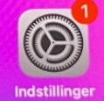
Generelt | Klik på Generelt. | 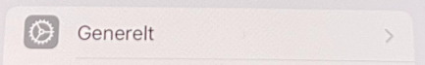
VPN | Klik på VPN og Administration af enhed. | 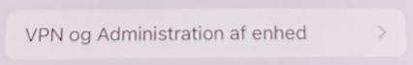
Log ind | Klik på Log ind på arbejds- eller skolekonto. | 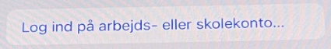
Log ind | Skriv din Syddjurs mail og adgangskode.
iCloud til arbejde | Klik Log ind på iCloud.
Apple-id for Syddjurs Kommune | Klik Fortsæt og skriv din adgangskode.
Ekstern administration | Klik på Tillad ekstern administration.
Skriv din kode til iPhone/iPad | Her skal du angive din låseskærmskode.
Gendan arbejdsrelaterede apps og data | Dette step kommer kun hvis du har en sikkerheds kopi fra en tidligere Syddjurs ejet Apple enhed.  - Du kan vælge at klik Fortsæt, så gendanner den fra din tidligere sikkerhedskopi.  - Du kan vælge at klik Gendan ikke, og så fortsætter den uden at køre sikkerheds kopiering ind.
Tilbage til hovedskærm | Du kan nu gå tilbage til hoved skærm.
Intune Firma Portal | En app ved navnet IntuneFirmaPortal skulle nu være dukket op på din hjemmeskærm, klik på den. | 
Log ind | Log ind med din Syddjurs mail og kode.  Vælg din profil. | 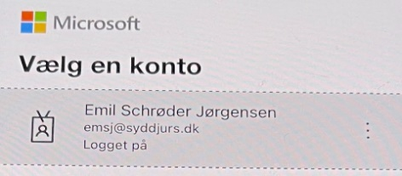
Menu | Klik på menu knappen øverst i venstre hjørne. | 
Enheder | Klik på Enheder.
Tryk her for at fort… | Klik på Tryk her for at fortælle os, hvilken enhed du bruger eller for at tilføje en ny enhed. | 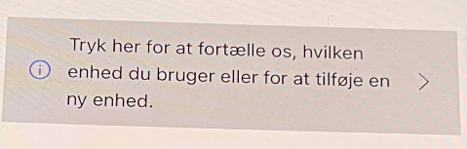
Vælg din enhed. | Marker den enhed du bruger, og klik Marker. | 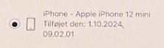
Klik på din enhed. | Den øverste enhed på listen er den du står med i hånden lige nu, klik på din enhed. | 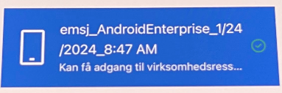
Status | Hvis den status skriver at du kan få adgang til virksomhedens ressourcer, så er den klar til brug.  Hvis der er et rødt kryds, så klik på Kontroller status. | 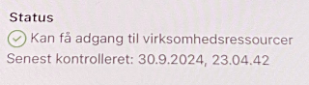
Apps | Klik på menu knappen igen, og vælg apps.  Her kan du download de apps du skal bruge.

